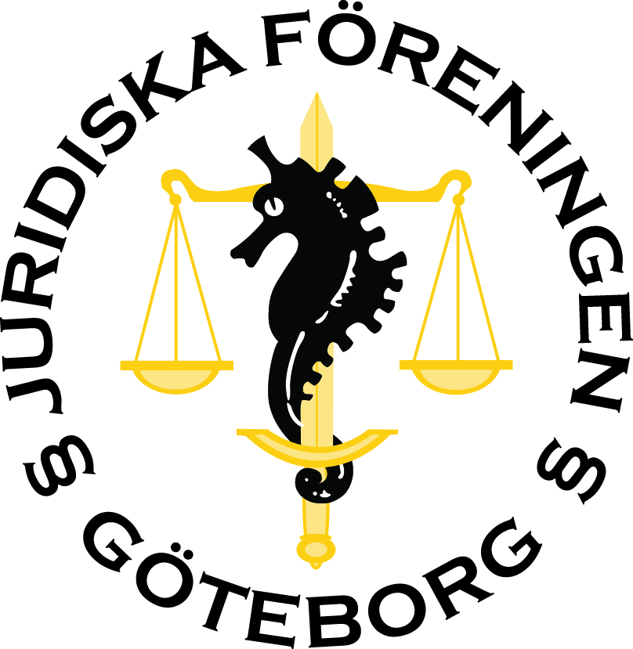
Redogörelse strategihelg 2020

Under oktober åkte Juridiska Föreningens styrelse till Halmstad för att diskutera viktiga frågor som uppkommit under året. Strategihelgens syfte var framförallt att kartlägga nuvarande arbete kring, och utveckla ett framtida tillvägagångssätt för att, skapa transparens, mångfald och inkludering. Juridiska Föreningens verksamhetsår har inte varit i närheten av ett “vanligt” år och i takt med att evenemang och annat arbete ställts in har vi valt att skifta fokus. Omständigheterna under 2020 har givit oss möjligheten att reflektera över organisationen på insidan. Strategihelgen utgjorde ett första steg i riktningen mot att bli en än mer öppen, transparent och välkomnande studentförening.
Varför?
Innan strategihelgen lade Juridiska Föreningen fram en enkät där vi bad studenter på Juristprogrammet i Göteborg att svara på ett antal frågor om föreningens verksamhet i förhållande till bland annat mångfald och transparens.

Bland annat fick vi reda på att 1/3 av de som svarat på enkäten känner sig mindre välkomna eller inte välkomna alls i JF-rummet. Enkäten gav oss också uppmaningar om att “inkludera alla studenter” och erbjuda evenemang som “fler kan relatera till”. Det framgick att en del studenter har en bild av Juridiska Föreningens styrelse som en homogen, anonym grupp som inte är särskilt förtroendeingivande. Vi tror att detta är kvarleva från förr, som styrelsen de senaste åren har motarbetat och fortsätter att aktivt motverka. Vår förhoppning är att vi genom ökad transparens kan förändra den uppfattningen.

Med beaktande av resultatet från enkäten och de diskussioner vi fört under strategihelgen anser Juridiska Föreningens styrelse att det är viktigt att vi presenterar våra reflektioner kring de frågor som har belysts extra under året. Vår ambition är att studenter ska känna ett ökat förtroende för styrelsen och det arbete som Juridiska Föreningen gör.

Förändrat tillvägagångssätt vid val av styrelse
Genom era synpunkter och vår egen diskussion under året har vi kommit fram till att tillvägagångssättet inför att årsmötet ska välja en ny styrelse kan verka avskräckande.

Tidigare har man så snart kallelsen till årsmötet kommit kunnat presentera sin kandidatur på Facebook för att göra studenterna uppmärksamma på att personen i fråga söker sig till JFs styrelse.

Genomgående under året har vi diskuterat att förfarandet kan verka som hinder för att annan intresserad av samma post ska skicka in sin kandidatur eller nominera en lämplig kandidat. Vår diskussion har fokuserats kring riskerna av att en tidigt presenterad kandidatur med många studenter som klickat i “intresserade” eller “kommer” verkar avskräckande.

Redan inför årsmötet 2020 valde vi av den anledningen att begränsa möjligheten att presentera sin kandidatur i våra Facebookgrupper till en vecka innan årsmötet. Tidpunkten bestämdes efter reflektion kring att det är viktigt att få presentera sin kandidatur i god tid, samtidigt som det är viktigt att en potentiell motkandidat har möjlighet att skicka in sin kandidatur till valberedningen utan påverkan av ett populärt evenemang på Facebook. En vecka innan årsmötet fann vi lämpligt att sätta som gräns eftersom valberedningen då stängt möjligheten att kandidera/nominera.

Anledningen till att detta fästs vikt vid är enkelt: Juridiska Föreningens styrelse väljs genom att studenterna röstar fram den kandidat som de finner bäst lämpad och det är alltid en fördel att det finns flera kandidater till samma post.

JF-rummet
Tidigt under vårt verksamhetsår valde vi att försöka möblera om JF-rummet, något som kanske gav rummet ett litet lyft. Snart därpå bröt Covid-19 ut och antalet studenter begränsades för att sedan begränsas ytterligare. Vi har därför inte kunnat hålla rummet så öppet och välkomnande för alla som vi önskat.

Att det framkommit att flera studenter inte känner sig välkomna i rummet är väldigt allvarligt. JF-rummet är till för samtliga juriststudenter på Juristprogrammet i Göteborg, vare sig studenten tidigare varit delaktig i verksamheten eller ej.

Det har diskuterats att rummet ska möbleras om ytterligare för att minska känslan av ett ”väntrum”. Värt att nämna är att studenterna framfört väldigt delade åsikter kring rummet, en del önskar att rummet ska fungera som ett loungerum medan andra vill att rummet ska göras än mer pluggvänligt. Vi har tagit med oss de förslag på förbättringsområden som inkom i samband med enkäten och kommer att skicka vidare uppmaningar om någon sorts förändring till nästkommande styrelse.

Öka bredden på evenemang
Styrelsen har uppmärksammat att flera studenter uttryckt en önskan om att öka bredden på de evenemang som vi erbjuder under året. Vi delar uppfattningen om att de evenemang vi arrangerar ofta är enformiga. Det standardutbud JF erbjuder är sittningar, barhäng och en årlig bal. Styrelsen håller med om att det saknas andra typer av tillställningar.

En del studenter uttryckte önskan om att JF ska erbjuda andra sorters idrottsrelaterade event än enbart fotbollsmatcher och stående badmintontider. Styrelsen har i flera år haft frågan uppe för diskussion men kommer varje år fram till att intresset inte är tillräckligt stort för att ha stående kostnader för idrottshallar. Det vi diskuterat nu är att det vore en möjlighet att vid enstaka tillfällen boka lokaler för andra sporter.

I samband med pandemin och det faktum att samtliga evenemang ställts in har vi valt att ställa om och erbjuda fler evenemang på zoom, där quiz och avslappnat umgänge med styrelsen varit populära.

Det sista som är kvar av vårt verksamhetsår begränsas fortfarande av Covid-19 och vi kommer därför inte kunna erbjuda det vi önskar. Givetvis skickas samtliga idéer vidare till nästkommande styrelse, med ett tydligt budskap om att fortsätta erbjuda studenter andra typer av evenemang, där fokus kommer riktas bort från alkohol- och festtillställningar.

Minska glappet mellan student och JF
Det framgick i enkäten att intresset för att engagera sig i Juridiska Föreningen är stort, men att det inte måste innebära att studenten är intresserad av en styrelsepost. Något som vi självklart anser är väldigt roligt och som låg i linje med vad vår ambition var i början av verksamhetsåret. Vi förde tidigt en diskussion om att införa fler utskott, bland annat ett näringslivsutskott och ett kommunikationsutskott. Vi valde att inte göra denna typen av organisationsförändring i år eftersom utskotten i mångt och mycket skulle sitta sysslolösa när till exempel Stockholmsresan ställdes in och evenemang på evenemang sköts fram för att slutligen ställas in.

Vår ambition var länge att bjuda in till möjligheten att hjälpa styrelsen med vissa, särskilt utpekade uppgifter i stil med “vi måste göra detta, vill någon hjälpa oss?”. Detta är en tanke som fortfarande läggs stor vikt vid och som kommer att genomföras så snart projekten är fastställda. Håll utkik!

Fadderverksamhet
På förekommen anledning finns det skäl att diskutera vikten av att samtliga som har en koppling till Juridiska Föreningen ska vara införstådda med verksamhetens värderingar och det föreningen arbetar för.

Det finns ingen anledning att dölja det faktum att Juridiska Föreningen kritiserades för valet av faddrar under årets nollning. Kritikens innehåll baserades på att faddergruppen ofta utgör en homogen grupp av juriststudenter och att denna grupp utåt sett motsvarar ”toppskiktet av juriststudenter”. Något som vi såg väldigt allvarligt på, just detta var den främsta anledningen till att strategihelgen genomfördes.

Grundproblematiken ligger i att de som traditionell sett söker sig till JF utgör en relativt homogen grupp. I år vill vi understryka att det inte var en stor grupp som skickade in en ansökan och att de ansökningar vi fick inte representerade en mer diversifierad än de som blev valda.

Med att gå ut med denna information vill vi meddela att styrelsen ser allvarligt på detta och lade flera timmar på att diskutera samtliga av JF:s rekryteringsprocesser. Vår ambition är att JF ska verka välkomnande och att det första mötet nya studenter ska representera programmet i sin helhet.

Information
Genom en enkät gällande transparens tidigare i höstas kunde vi förstå att det många gånger har saknats tillräcklig information om vad styrelsearbetet innebär och vad varje post faktiskt gör under året. Detta har vi försökt att förändra under höstterminens gång, till exempel genom en vecka där vår Instagramstory enbart handlade om vad varje styrelsemedlem gjorde.

För er information kan vi meddela att vi många gånger under året haft ett nyhetsbrev uppe för diskussion, vilket hade utgjort ytterligare framsteg vad gäller transparens. Detta förslag lämnar vi över till nästkommande styrelse, som får möjligheten att utveckla idén på sitt eget vis.

I slutet på november upprättades ett dokument till för att hjälpa juriststudenter gällande var man vänder sig när problem, önskemål eller liknande uppstår. Dessutom har vi under vårterminen infört ytterligare möjlighet för att komma i kontakt med styrelsen genom ”JF Klaga”-fliken på vår hemsida. Kontakten sker anonymt och kan avse såväl klagomål som önskemål. Med detta hoppas och tror vi att det blir enklare för studenter att veta att det går att få hjälp och hur man går tillväga för att få hjälp.

Värdegrund
Som en sammanfattning av strategihelgens arbete och de diskussioner vi för under verksamhetsåret har vi upprättat en värdegrund.

Juridiska Föreningen har alltid haft en tydlig grund för sitt arbete, men på förekommen anledning har det varit viktigt för oss att författa denna grund i text och kunna presentera en formulerad värdegrund på årsmötet 2020. Det har varit vår ambition att samtliga studenter ska känna sig representerade av en styrelse som står för en tydlig värdegrund.

Att värdegrunden som presenterades och fastslogs på årsmötet är enbart en början på ett långsiktigt arbete för att Juridiska Föreningens samtliga representationer ska kantas av alla studenters lika värde.

